用戏剧之光照亮教育未来
—记“戏剧与教育融合理论与实践”论坛主席Leon Rubin教授
(通讯员 肖洁)“教育不只是知识的传递，更是理解人、理解世界的过程。戏剧，就是最好的课堂。”在湖北第二师范学院近日举办的“戏剧与教育融合理论与实践”国际论坛上，新加坡拉萨尔艺术学院表演艺术学院院长Leon Rubin（李昂·儒本）以这样一句充满哲思的论点展开了他的演讲，现场响起经久不息的掌声。
一、跨越文化的戏剧使者
从伦敦到新加坡，Leon Rubin教授的职业生涯始终与全球戏剧教育的前沿发展紧密相连。他曾担任英国埃塞克斯大学教授、东15表演学院院长，管理两大校区、九百余名学生与一百六十位教职员工，并主持多项国际合作项目。他始终强调，戏剧不仅是艺术表达的载体，更是文化认知与社会教育的重要桥梁。
在武汉这座融合传统与现代的城市，Rubin教授带来题为《英国戏剧教育的发展与启示》（The Relationship between Drama and Education in the UK）的主题报告，引发了与会者的深入思考。他系统梳理了英国教育体系中戏剧的演进脉络——从基础教育中的戏剧启蒙，到高等学府的专业培养，再到社会戏剧与社区剧场的普及推广。正是这种“从课堂走向社会”的教育生态，使戏剧成为英国教育体系中不可或缺的组成部分。
从Rubin教授的主旨发言中我们不难看出，英国戏剧教育的成功在于其始终坚持“以学生为中心”的教学理念，注重个体表达与团队协作的有机融合，在戏剧的舞台上，没有谁是旁观者。每个孩子都能在角色中看见自己，在演绎中理解他人。
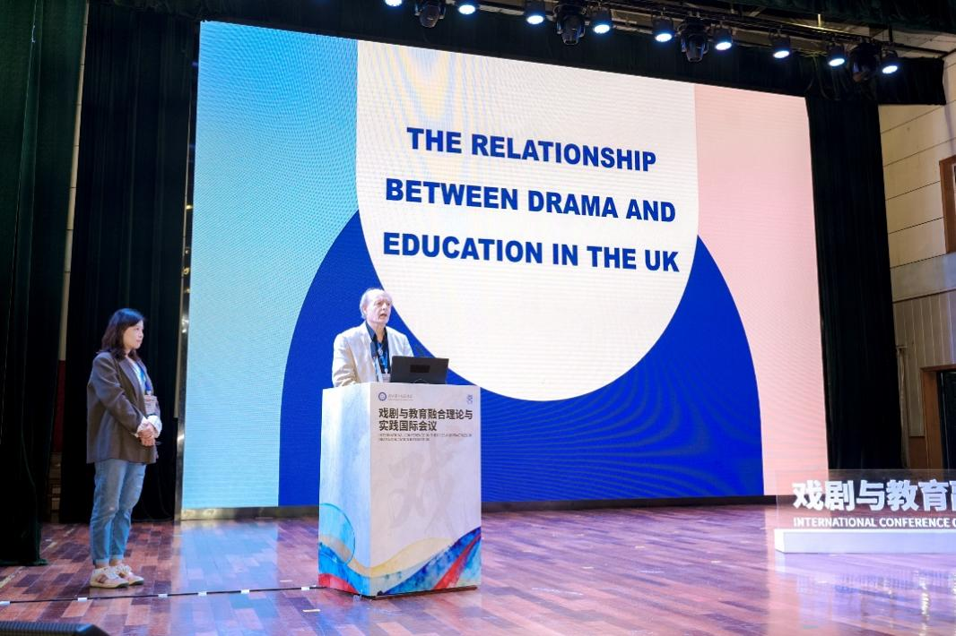

二、以戏剧为桥，推动全球教育协作
作为本次论坛的主席，Rubin教授见证了“湖北第二师范学院戏剧教育研究中心”的成立。该中心由湖北第二师范学院艺术学院王培喜博士发起，艺术学院和教育科学学院共同建设，是学校“双一流”建设中首批设立的校级研究中心，也是我国高校中第一个以“学校戏剧教育”为研究内容的研究中心，致力于开拓戏剧教育研究新领域和戏剧教育与传播活动。
“武汉正成为世界戏剧教育的新坐标。”Rubin教授在致辞中表示。随着联合国教科文组织（UNESCO）于2024年在阿布扎比发布《文化与艺术教育框架》，全球教育已迈入“艺术驱动创新”的新阶段。在人工智能快速发展的今天，他尤其强调戏剧教育的独特价值，科技能让人更聪明，但艺术才能让人更有温度，更具同理心。
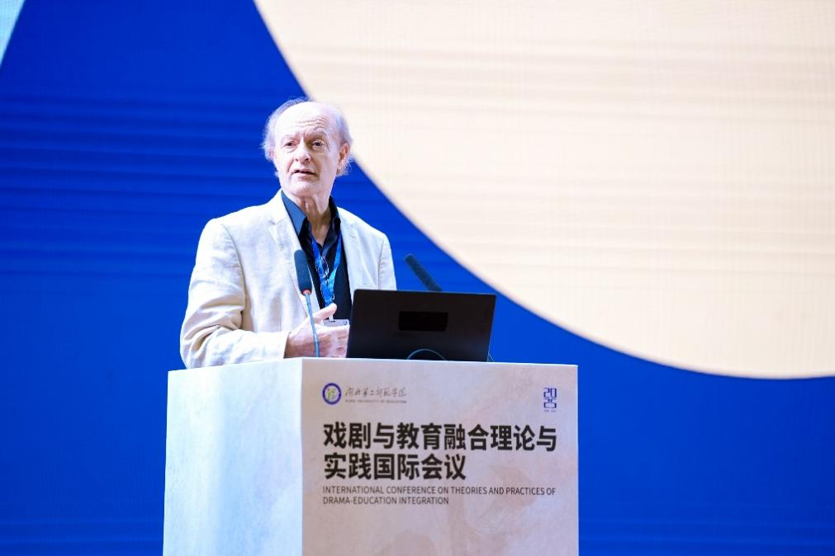
Rubin教授对湖北在戏剧教育方面的探索也给予高度评价。他表示：中国正努力将戏剧教育带入普通课堂，这与我们在欧洲践行的理念不谋而合。湖北的实践，为世界教育提供了宝贵的启示。
三、十年深耕，二师让戏剧融入教育日常
作为论坛的主办方，湖北第二师范学院这所拥有近百年师范传统的高校，已在戏剧与教育融合领域默默耕耘近十载。自2017年学校筹办校园戏剧教育研究中心以来，已连续举办“戏剧与教育融合理论与实践”研讨会（2017、2018、2021年三届），由艺术学院和教育科学学院共同组建的研究团队已主持和完成2项教育部课题、2项省社科课题、8项省厅课题，发表研究论文20余篇，创编排演戏剧8部，获得省级以上奖项10余项，成果丰硕。
学校的戏剧教育团队不仅活跃在大学课堂，更深入中小学教学一线。依托“光谷教师教育共同体”“鄂州教师教育共同体”等平台，团队持续开展教师培训与学生戏剧课程研发。自2017年起，团队推动武汉光谷三小将戏曲文化系统融入课程与校园活动，成为“戏曲进校园”的示范案例。
四、戏剧为媒，连接中国与世界
作为湖北省委宣传部“戏码头”工程的重要组成部分，本次论坛不仅是一场学术交流，更是一次文化盛宴。Rubin教授的到访，为中国戏剧教育注入了新的国际视野，也让世界见证了中国教育的创造力与开放姿态。
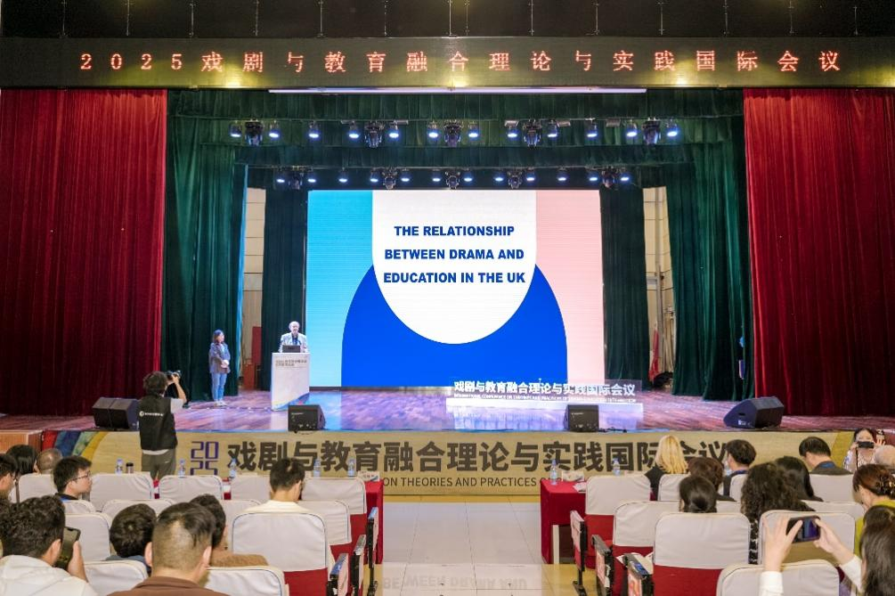
“戏剧是一种世界语言，让我们在不同文化中触摸共同的人性。”会议结束后，Rubin教授这样总结他的中国之行。这句话，恰是本次“戏剧与教育融合理论与实践”国际论坛的最佳注脚——让教育因戏剧而更有温度，让世界因交流而更加亲近。

